Ofício Vereador Nº 776/2022

São Roque, 2 de março de 2022.

Prezado Senhor,

Venho, por meio deste, cordialmente solicitar providências para reforma ou substituição das tabelas de basquete existente na quadra do bairro Gabriel Piza, bem como as traves para pratica de futsal e manutenção em geral, mais precisamente na esquina da rua Libório Pereira Leite com a Manoel Pereira.
Os moradores do referido bairro apontam o mau estado de conservação e perigo de se utilizar as tabelas para a prática de basquete no local, esporte esse que deixou de ser praticado por estes motivos; enquanto as traves se encontram enferrujadas e soltas, podendo cair nos praticantes do esporte. Essas situações vêm impactando na vida dos adolescentes do local, visto que o bairro oferece poucas opções para prática de exercícios aos seus moradores.
Na certeza de que dispensará especial atenção a este Ofício, desde já agradeço, renovando meus mais sinceros protestos de elevada estima e de distinta consideração.

Atenciosamente,

Rogério Jean da Silva
(Cabo Jean)
Vereador

Ao
Ilustríssimo Senhor
LEANDRO SANTOS
MD. Chefe da Divisão de Esportes e Lazer da Prefeitura de São Roque – SP

PROTOCOLO Nº CETSR 02/03/2022 - 11:03 2856/2022/lcl

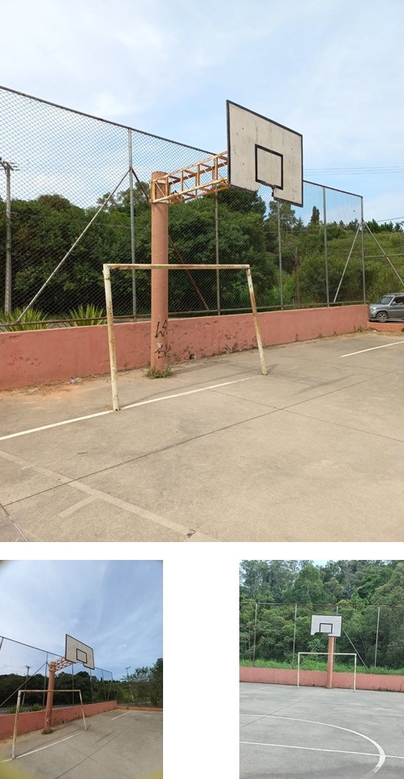
PROTOCOLO Nº CETSR 02/03/2022 - 11:03 2856/2022/lcl

